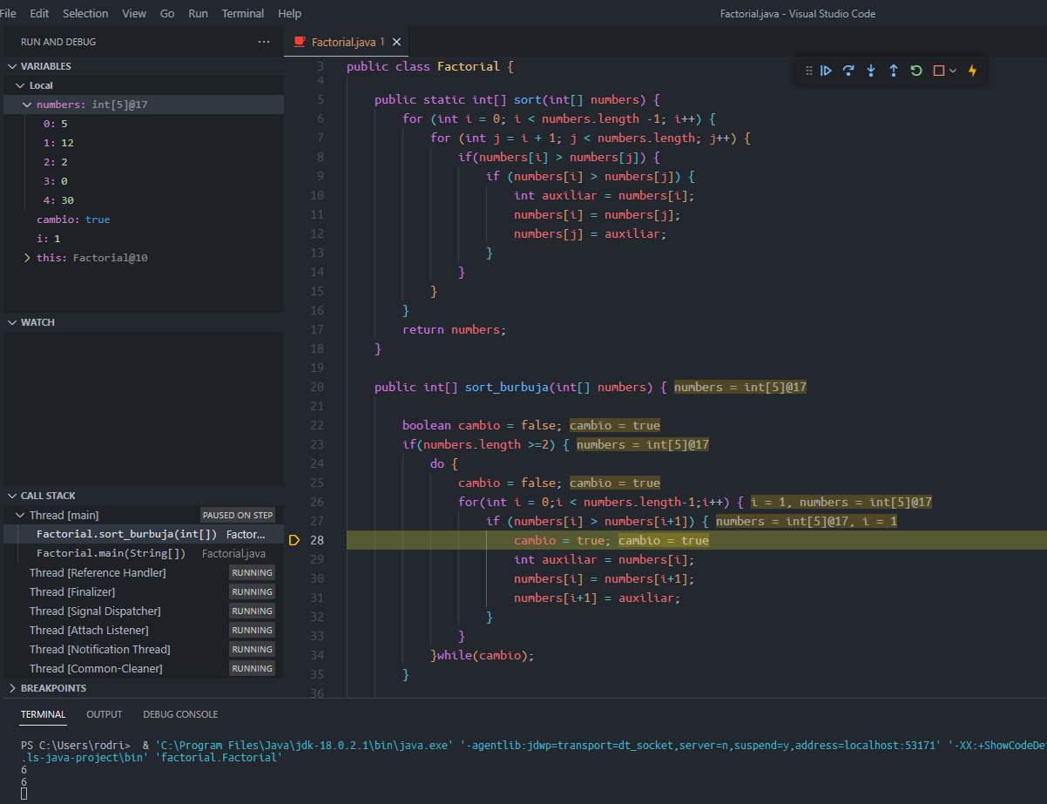

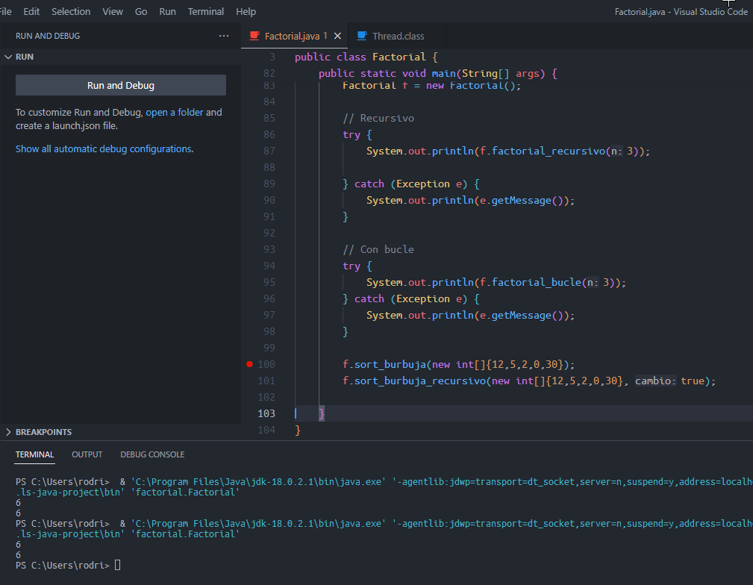

La idea detrás del algoritmo de ordenamiento de burbuja es comparar elementos adyacentes y, si están en el orden incorrecto, intercambiarlos. Este proceso se repite varias veces hasta que no se realicen más intercambios.